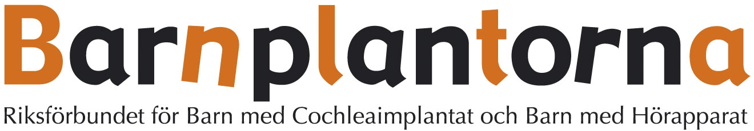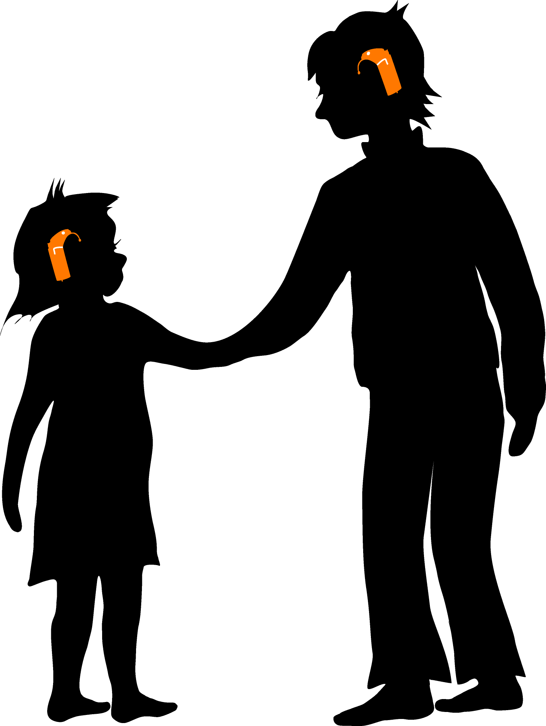

Pressmeddelande 2012-10-01

Barn och ungdomar med cochleaimplantat (CI) trivs i skolan.

Utifrån ett samverkansprojekt mellan Barnplantorna och den italienska föräldraorganisationen Parlo Io har en kartläggning av skolsituationen för barn/ungdomar med cochleaimplantat utförts i Sverige och Italien. Över 200 föräldrar har erhållit en omfattande enkät i de båda länderna, som har resulterat i tre rapporter. Överlag framgår att barn/ungdomar med CI trivs i skolan oberoende av skolform, har många kamrater och att föräldrarna är nöjda med skolvalet.

Rapport 1 visar svenska förhållanden.
Rapport 2 visar italienska förhållanden
Rapport 3 visar jämförelser Sverige – Italien

Rapport 1 publiceras i sin helhet via www.barnplantorna.se.

Resultaten bekräftar att barn/ungdomar med CI är en heterogen grupp med olika behov. Därför befinner sig barn/ungdomar med CI i olika skolformer. En övervägande andel av barn/ungdomar i Sverige har dubbla CI.

Utifrån rapporten framgår att barn/ungdomar med CI behöver en god auditiv miljö oberoende av skolform. Det behövs uppföljningar och stöd i alla skolformer utifrån individuella behov.
Samverkan mellan skola(kommun) och hörselvård (landsting) behöver utvecklas. Denna undersökning lyfter fram behov som bör vara intressanta även för berörda myndigheter samt regeringen.

Undersökningen avser barn med CI, men de förbättringsbehov inom skola och habilitering (familjeintervention) som pekas på i rapporten kan utan vidare avse barn med hörselnedsättning generellt.

Undersökningen bekräftar och förtydligar det som Barnplantorna informerat om i åtskilliga år. Föräldrarna är viktiga för sina barns skolgång, samverkan mellan föräldrar-skola-hörselvård är en stor del i barns skolframgång.

Om cochleaimplantat
Ett cochleaimplantat (CI) är ett hjälpmedel som genom elektrisk stimulering av hörselnerven ger gravt hörselskadade och döva personer möjlighet att uppfatta ljud och tal dvs att återskapa ett sinne.

BARNPLANTORNA är en intresseorganisation för barn med cochleaimplantat, Baha (benförankrade hörhjälpmedel) och barn med hörapparat. Förbundet ger ut en tidning, Barnplantabladet. Ett stort antal föräldrar och professionella inom förskola, skola och habilitering prenumererar på Barnplantornas elektroniska Nyhetsbrev.

